Text v konečném vyznění pouze konstatuje nepřítomnost statistiky v německé referenci o výsledku průzkumu volebních preferencí. Ostatní obsah je vzhledem k seminárnímu úkolu redundantní. Prosím o přepracování, zaměřte se např. na problém intervalů spolehlivosti odhadu volebního modelu; popř. zvolte jiné prameny.
0b
Jan Širůček

Zamyšlení nad komunikováním statistiky v médiích

Statistická analýza dat, psy117

Karolína Popelková
397556, Psychologie

V této seminární práci se budu zabývat, jakým způsobem jsou v médiích prezentovány statistické údaje, konkrétně jsem se zaměřila na výzkum stranické preference a z něj vyplývající volební model v dubnu 2012, který provedl Sociologický ústav AV ČR a jeho použití ve článcích na serveru www.lidovky.cz, www.novinky.cz, www.diepresse.com, www.welt.de.

Výzkum byl zveřejněn 18. 4. 2012. Tiskovou zprávu zpracoval Daniel Kunštát.
Jedná se o výzkum, kde bylo 1048 respondentů, 997 z nich má volební právo a 562 z nich odpovědělo, že by se zúčastnilo případných voleb, tudíž z tohoto vzorku lidí je odvozen volební model. Metodou byl rozhovor tazatele s respondentem a nástrojem bylo dotazníkové šetření.
Data jsou zobrazena v kruhovém diagramu a sloupcovém grafu (viz. příloha).

Lidové noviny ve svém článku Průzkum: Drtivé vítězství levice. Komunisté by předstihli ODS. ze dne 18. 4. 2012 víceméně komentují výsledky průzkumu, z části z nich předvídají, jaké strany by se nedostaly do sněmovny. Když si odmyslíme nadnesené senzační spojení „drtivé vítězství“, které má upoutat čtenáře, je však článek bez možných fabulací a případného zneužívání statistiky. Jediné, co bych vytkla, je absence uvedení vzorku lidí, na kterém byl průzkum dělán a z kterého je počítán volební model, který je v článku prezentován rovněž v sloupcovém grafu (viz. příloha). Relativně malé množství respondentů s sebou může nést zkreslení.
Zároveň je ovšem v článku stejně jako v původní tiskové zprávě zdůrazněno, že nelze výzkum zaměňovat s předpověďmi volebního chování, což považuji za správné a průhledné pracování se statistikou.
Shrnu-li článek, jedná se pouze o trochu rozvinutější původní tiskovou zprávu. Autor, který není uveden, se snažil pouze informovat. Tak si to představuji, názor ať si čtenář udělá sám. Málokdo po internetu hledá právě proběhnuté výzkumy, proto si myslím, že přesně to je úkol internetových deníků, jako jsou www.lidovky.cz. Takhle se mohou zajímavé výzkumy dostávat snadno mezi lidi, ovšem s podmínkou splnění určitých předpokladů, které plynou z používání statistik, jako je uvedení počtu respondentů, odchylka, přesné grafy bez zkreslení.
Podobně s výzkumem pracuje i zpráva Komunisté válcují ODS, při volbách do Sněmovny by byli druzí za ČSSD. na serveru www.novinky.cz. Zde je článek ještě obohacen o komentář premiéra vlády a o názor politologa. Oproti Lidovým novinám má graf osu. A grafy by snad měly mít osu, ne?
Opravdová kontroverze přichází u německých periodik. WELT ONLINE a Die Presse kriticky komentují celou aktuální českou politickou scénu, přičemž výzkum používají jako důkaz svých slov, mimo jiné píší: "Podle průzkumů by předčasné volby vedly k prudkému obratu doleva: k sociálnědemokratické vládě, kterou by tolerovali staří komunisté. Poprvé od revoluce by tak KSČM mohla minimálně nepřímo rozhodovat o vládním dění" (Schmidt, 2012). Druhým dechem dodávají, že lidem je to jedno (tamtéž). Ačkoliv daný výzkum uvádějí, nijak jej nekonkretizují, neodkazují na něj, neuvádějí žádná čísla. Kdybychom nebyli seznámeni s výzkumem, těžko bychom mohli uvěřit. Takhle se data zdají být vymyšlená. Nevíme, kolik procent by ve volbách získali poslanci z ČSSD a kolik komunisté, na základě článku si můžeme představit cokoliv, jakékoliv číslo, které odpovídá „prudkému obratu doleva“, ale kde je pravda? Absolutně zobecněné použití konkrétního výzkumu. Takhle se se statistikou určitě pracovat nemá.

Na závěr bych zdůraznila, že používání statistik v médiích shledávám jako pozitivum, ovšem vždy takové použití s sebou nese velkou zodpovědnost, je třeba upřímnosti k čtenáři, neklamat ho a nemanipulovat pro své dobro s výsledky statistiky.

Zdroje:
Komunisté válcují ODS, při volbách do Sněmovny by byli druzí za ČSSD. (18. duben 2012). Načteno z www.novinky.cz: http://www.novinky.cz/domaci/265205-komuniste-valcuji-ods-pri-volbach-do-snemovny-by-byli-druzi-za-cssd.html
Kunštát, D. (2012). Stranické preference a volební model v dubnu 2012. Staženo z http://www.cvvm.cas.cz/upl/zpravy/101274s_pv120418.pdf dne 24. 4. 12.
Průzkum: Drtivé vítězství levice. Komunisté by předstihli ODS. (18. duben 2012). Načteno z www.lidovky.cz: http://www.lidovky.cz/prukum-volby-by-vyhrala-cssd-kscm-by-predstihla-ods-fhn-/ln_domov.asp?c=A120418_155350_ln_domov_kim
Schmidt, H.-J. (23. duben 2012). Die Rückkehr der Steinzeit-Kommunisten droht. Načteno z WELT ONLINE: http://www.welt.de/politik/ausland/article106217255/Die-Rueckkehr-der-Steinzeit-Kommunisten-droht.html
Schmidt, H.-J. (23. duben 2012). Prags bürgerliche Regierung versinkt in Agonie und Chaos. Načteno z DiePresse.com: http://diepresse.com/home/politik/aussenpolitik/751864/Prags-buergerliche-Regierung-versinkt-in-Agonie-und-Chaos?from=suche.intern.portal

*Přílohy:
Graf 1
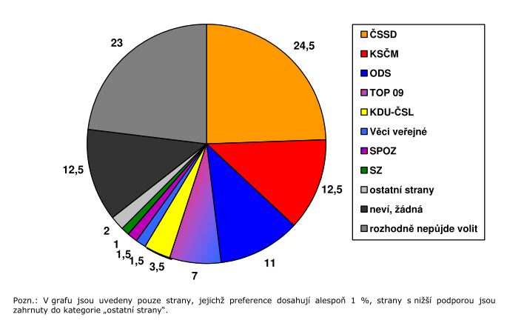

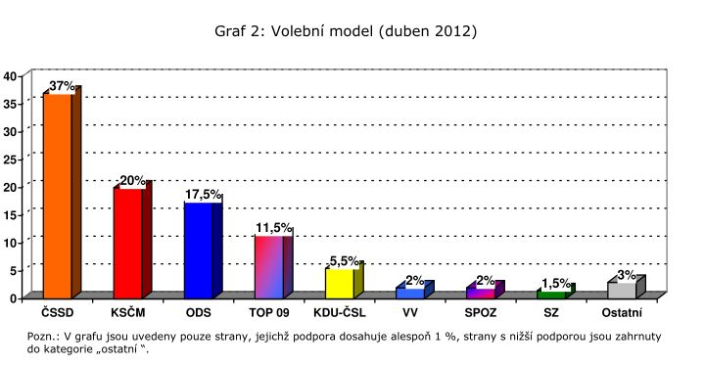

Graf 1+2: původní tisková zpráva (Kunštát, 2012)

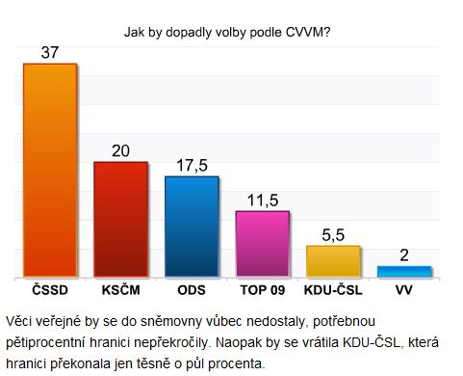
Graf 3 z www.lidovky.cz

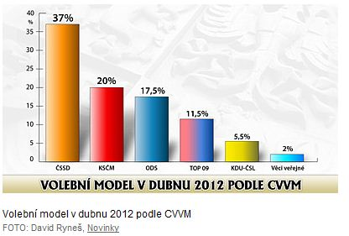
Graf 4 z www.novinky.cz

